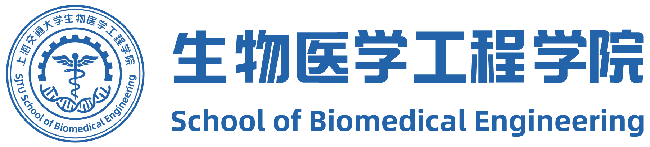

生物医学工程学院2022年博士后学术交流论坛

参会回执单

姓 名 | 合作导师 | 入站时间 | 在站类型 | 墙报题目
 |  | 2000.01.01 | 全职/在职/企业联培 | 英文：
 |  |  |  | 中文：
*请于2022年11月15日（周二）前将此回执单及墙报PDF文件（A0尺寸）邮件回复至 bme.hr@sjtu.edu.cn

